冬山國中環教認證合格人員推動環教工作
主旨：冬山國中環教認證合格人員推動環教工作
說明：
本校兩位自然科領域教師（林建成教師、林兆駿教師）皆已通過環境教育人員經歷認證研習，目前皆已送件申請中。
林建成老師相關資料1 | 林建成老師相關資料2
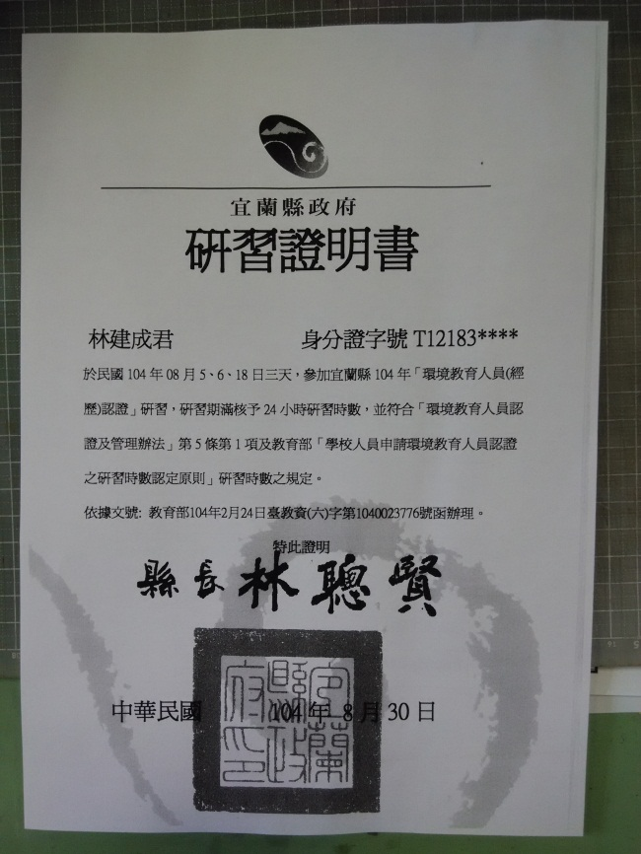 | 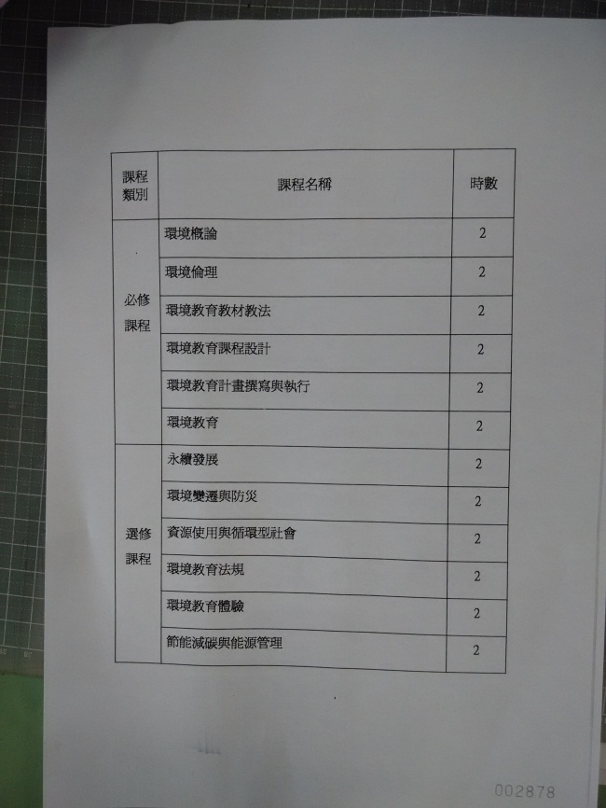
林建成老師相關資料3 | 林建成老師相關資料4
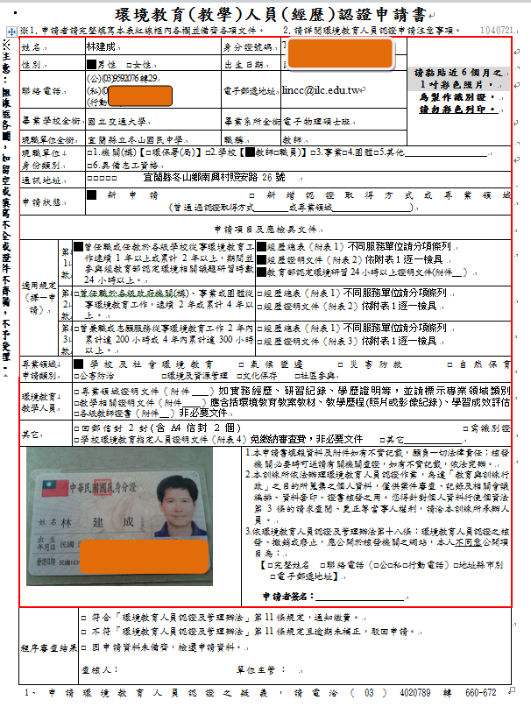 | 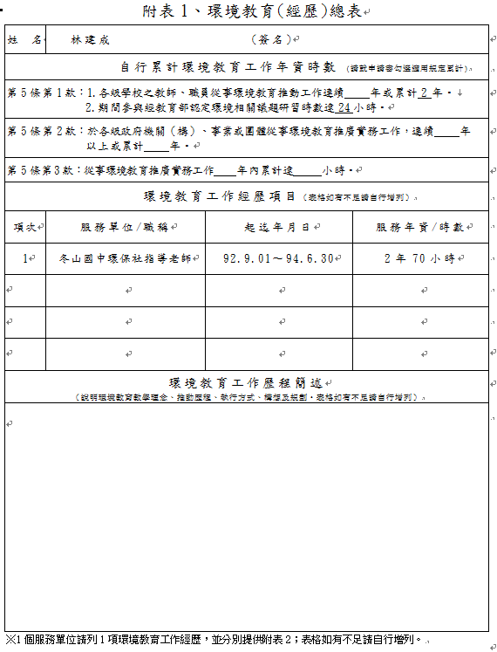
林兆駿老師相關資料1 | 林兆駿老師相關資料2
